Quelle: https://de.rt.com/international/163290-medienbericht-geheimgespraeche-mit-taiwans-aussenminister/

Medienbericht: Geheimgespräche mit Taiwans Außenminister in Washington geplant
18 Feb. 2023 21:54 Uhr

Wie die Financial Times schreibt, finden nächste Woche in Washington geheime Gespräche mit Taiwans Außenminister Joseph Wu statt. Dabei handele es sich um einen besonderen diplomatischen Dialog, der privat bleiben müsse, um keine wütende Reaktion Chinas zu provozieren.
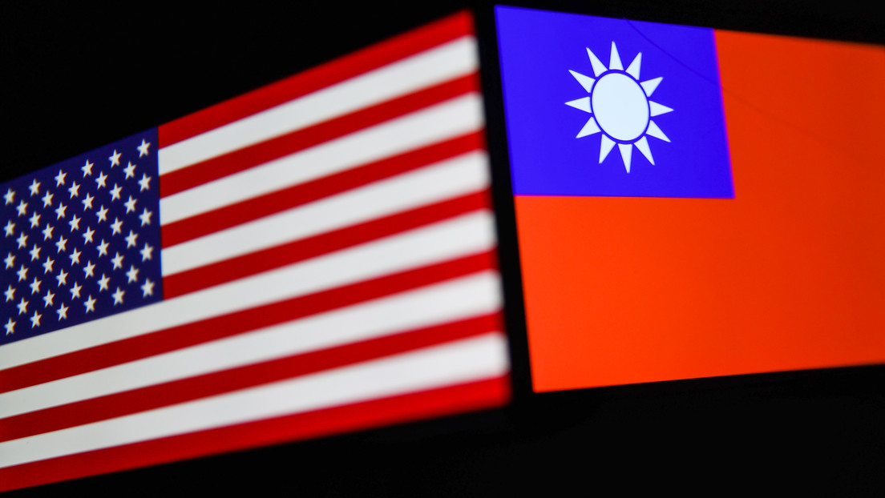
Quelle: Gettyimages.ru © Jakub Porzycki
(Symbolbild)

Das Weiße Haus werde nächste Woche in Washington geheime Gespräche mit Taiwans Außenminister Joseph Wu und dem Nationalen Sicherheitsberater Taiwans Wellington Koo führen, berichtete die Zeitung Financial Times unter Berufung auf informierte Quellen.
Dem Medium zufolge handelt es sich um einen besonderen diplomatischen Dialog, der privat bleiben muss, um keine wütende Reaktion Chinas zu provozieren.
Berichten zufolge wird eine taiwanesische Delegation am Wochenende in Washington eintreffen und sich nächste Woche mit Jonathan Finer treffen, dem stellvertretenden Nationalen Sicherheitsberater der USA. Es sei möglich, dass die stellvertretende US-Außenministerin Wendy Sherman an dem Treffen teilnehmen werde.
Zuvor war berichtet worden, dass der stellvertretende Vizestabschef des Pentagon, Michael Chase, die taiwanesische Hauptstadt Taipeh besuchen könnte.
Das Treffen findet in einer Zeit statt, in der die Beziehungen zwischen Washington und Peking wegen eines chinesischen Ballons, der die USA überquerte und über dem Atlantik abgefangen wurde, erneut angespannt sind. Washington behauptet, der Ballon sei zu Spionagezwecken gestartet worden, während Peking erklärt, es handele sich um einen verlorenen zivilen Wetterballon.
Am 17. Februar hatte der Sprecher des chinesischen Außenministeriums Wang Wenbin betont, das Pentagon solle keine militärischen Kontakte zu Taiwan unterhalten, um eine erneute Eskalation der Spannungen in der Straße von Taiwan zu vermeiden. Er erklärte:
"Wir bestehen darauf, dass die US-Seite die offizielle Interaktion mit Taiwan sowie militärische Kontakte in jeder Form einstellt, sich nicht mehr in die Taiwan-Frage einmischt und keine Faktoren schafft, die zu einer erneuten Eskalation der Spannungen in der Taiwan-Straße führen."
Der Sprecher des chinesischen Außenministeriums erinnerte daran, dass Washington das Ein-China-Prinzip und die Abkommen zwischen China und den USA respektieren müsse. Er fügte hinzu, dass die US-Behörden verpflichtet seien, ihr Versprechen zu halten, Taiwans sogenannte Unabhängigkeit nicht zu unterstützen. Wang betonte:
"Wir sind entschieden gegen offizielle Beziehungen zwischen den USA und Taiwan. China hat eine klare und unerschütterliche Position in dieser Frage."
Nach einem Besuch der damaligen Sprecherin des US-Repräsentantenhauses Nancy Pelosi auf der Insel Anfang August letzten Jahres eskalierte die Situation um Taiwan erheblich. China, das die Insel als eine seiner Provinzen betrachtet, verurteilte Pelosis Besuch, den es als Unterstützung der USA für den taiwanesischen Separatismus ansah, und führte eine massive Militärübung durch.
Die offiziellen Beziehungen zwischen der Zentralregierung der VR China und ihrer Inselprovinz waren 1949 abgebrochen worden, nachdem die besiegten Kuomintang-Truppen unter der Führung von Chiang Kai-shek im Bürgerkrieg mit der Kommunistischen Partei Chinas nach Taiwan gezogen waren. In den späten 1980er-Jahren waren die geschäftlichen und informellen Kontakte zwischen der Insel und dem chinesischen Festland wieder aufgenommen worden. Seit Anfang der 1990er-Jahre stehen die beiden Seiten über Nichtregierungsorganisationen – die in Peking ansässige Association for Relations Across the Taiwan Straits und die in Taipeh ansässige Cross-Straits Common Market Foundation – in Kontakt.
Mehr zum Thema - Die Uhr für den Showdown zwischen China und den USA tickt

